**Ejecutar la clase con su nombre y apellido como parámetro. ¿Qué sucedió?**

No funciona, al poner un espacio requiere una fase en vez de otra palabra.

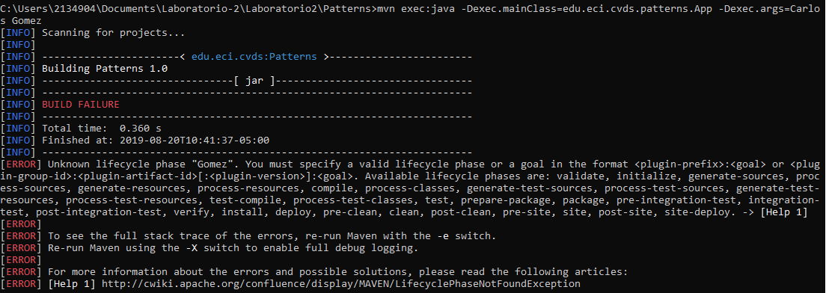

**Verifique cómo enviar los parámetros de forma "compuesta" para que el saludo se realice con nombre y apellido.**

Con “ ” y ‘’ adentro de estas se pueden enviar parámetros compuestos

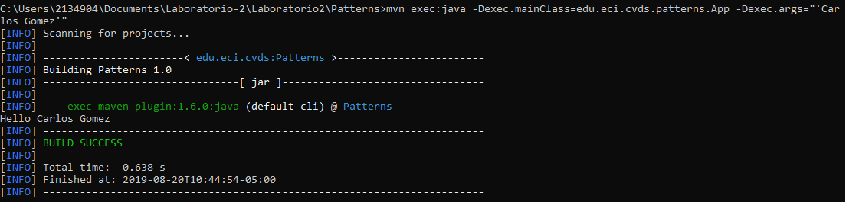

**¿Cuál(es) de las anteriores instrucciones se ejecutan y funcionan correctamente y por qué?**

-Sin ningún parámetro:

Se ejecuta pero no funciona correctamente debido a que no tiene parametros.

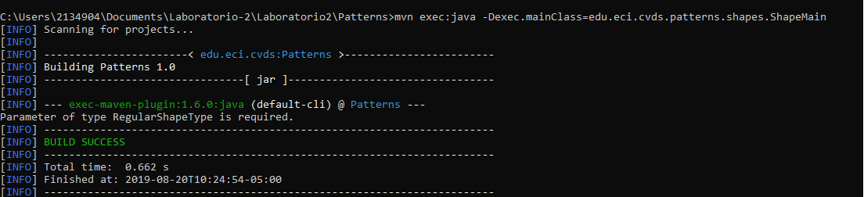

-Con parámetro qwerty:

Se ejecuta pero no funciona correctamente debido a que no es un tipo de RegularShapeType.

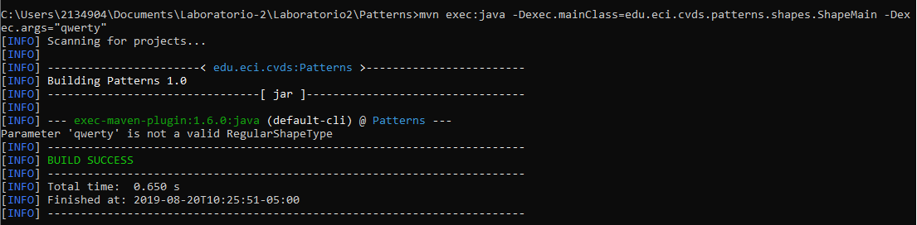

-Con parámetro pentagon:

Se ejecuta pero no funciona correctamente debido a que comienza en minuscula la figura.

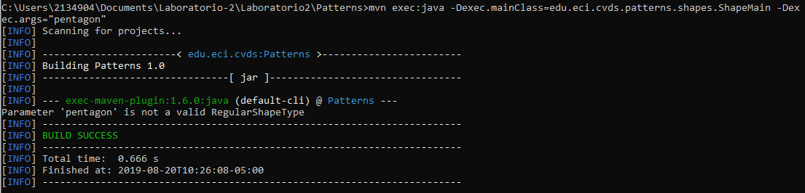

-Con parámetro Hexagon :

Se ejecuta y funciona correctamente.

